МБОУ СОШ имени Героя Советского Союза Н. Д. Дронова с. Троицкого, Моздокского района, РСО-Алания

Мастер класс

Тема: «Новогодняя открытка»

Подготовила: учитель технологии
Марчук Елена Николаевна

2020 г.

Конспект мастер-класса «Новогодняя открытка».

Предмет: Технология
Учитель: Марчук Елена Николаевна
Класс: 8
Тема: мастер-класс «Новогодняя открытка»
Цель урока: научить учащихся создавать рукотворные, красочные, оригинальные открытки
Задачи урока:
Обучающая: научить учащихся владеть различными техниками работы с материалами, инструментами и приспособлениями, необходимыми в работе.
Развивающая: развитие познавательного интереса, художественного вкуса, навыков самостоятельной работы, умения работать в группе.
Воспитательная: воспитание аккуратности, точности, самостоятельности, развитие творческого потенциала личности.
Форма работы: Дифференцированная-групповая
Вид урока: Комбинированный
Методы обучения: Объяснительно-иллюстративный, интерактивный, репродуктивно-поисковый инструктивно-практический, словесный, наглядный
Организационные формы обучения: Фронтальные, индивидуальные, работа в малых группах.
Средства обучения: Мультимедийная установка; персональные компьютеры, подключенные к сети Интернет.
Ход урока
Этапы занятия. Структурные элементы | Деятельность учителя | Деятельность ученика | Формирование УУД
I Организационные моменты (2 мин) | Приветствует учащихся. Проверка готовности класса к занятию. Предлагает разделиться на группы, проводя игру «Времена года». | Готовятся к уроку, объединяются в команды. | Создание благоприятной атмосферы, поддержка заинтересованности.
II Постановка цели и задач урока. Мотивация учебной деятельности обучающихся (8мин) | Создает мотивационную деятельность с применением методического приема «Проблемная ситуация»: скоро Новый год, а это отличный повод порадовать родных и близких людей подарками. Предлагает использовать интернет для ознакомления с техниками выполнения поздравительной открытки. Принцип мастер –класса: «Я знаю, как это делать. Я научу вас.» Постановка цели занятия с применением метода «Тема- вопрос». Учитель на основании приведённой ранее ситуации формулирует тему урока. Корректирует действия обучающихся. | Записывают свои идеи на флипчарте. Учащиеся выделяют техники, используемые при разработке замысла открытки | Познавательные: Решают задачу известным способом, фиксируют проблему. Коммуникативные: Строят понятные для собеседника высказывания.
III Актуализация знаний (10 мин) | Предлагает учащимся познакомиться с презентацией «История почтовой открытки». Участвует в обсуждении технологий выполнения открытки. Настраивает на организацию практического занятия без травматизма. | Обсуждение презентации. Готовятся к практической работе. Анализируют технологические приемы. Аргументируют безопасные приемы работы с инструментами и приспособлениями. | Познавательные: анализируют, аргументируют свою точку зрения.  Регулятивные: исследуют условия учебной задачи, обсуждают способы решения.
IV Практическое закрепление знаний (10 мин) | Демонстрирует приемы выполнения образца в технике «синель». Организует музыкальную паузу с расслабляющими спортивными движениями. | Выполняют образец элемента декоративной отделки открытки в технике «синель». Проводят физминутку. | Познавательные: коллективно исследуют и выполняют новую технику рукоделия.  Коммуникативные: участвуют в обсуждении содержания материала.  Регулятивные: принимают и сохраняют учебную цель задачи.
V Творческое применение и добывание знаний в новой ситуации (40 мин) | Инструктирует учащихся, включается в обсуждение идей в командах, помогает в реализации индивидуального этапа технологической обработки. Следит, чтобы у каждой команды была «хорошая идея» и что-то полезное для общей работы. | Выполняют отдельные этапы технологических операций при изготовлении открытки, работая командным способом. | Познавательные: осуществляют работу по выполнению отдельных операций  Регулятивные: Осуществляют самоконтроль.
VI Рефлексно-оценочное (10 мин) | Организовывает выставку работ учащихся. Используя лист самооценки, предлагает оценить индивидуальную работу участников команды в баллах. Поддерживает первый успех проделанной работы, так чтобы не пропала мотивация на последующие рукотворные работы. Выясняет: 1. Какой этап был самым трудоемким, почему? 2.Легко ли было работать в команде и почему? | Обсуждают самые интересные решения, аккуратность исполнения. | Познавательные: оценивают результат  Коммуникативные: рефлексия своих действий  Регулятивные: осуществляют пошаговый контроль по результатам.
VII завершение урока | Определение домашнего задания. Урок окончен. Всем спасибо, до новых творческих встреч! | Записывают домашнее задание.
Для выполнения открытки нам необходимы:
1. Инструменты и оборудование: швейная машина, клеевой пистолет, ножницы, нож канцелярский, клей «Момент», линейка, карандаш.
2. Материалы: картон, цветная упаковочная бумага, бумага для скрапбукинга, мешковина 40см, ткань хлопчатобумажная 2х цветов по 15 см каждая, бумажный шпагат 1м, клеевой стержень, нитки, фоамиран блестящий, новогодний декор (снежинки, шарики), атласная лента 2х цветов по 50 см каждая шириной 10мм и 25мм.
Этапы работы
1. Из картона вырезать 2 листа форматом А4, склеить их между собой полосой эластичного картона.
2. Из мешковины раскроить обложку открытки так, чтобы она была больше картонной основы на 2 см с каждой стороны (для выполнения бахромы). При раскрое строго соблюдать направление долевой нити ткани!!!
3. Нарезать хлопчатобумажную ткань на куски размером 15*15 см, уложить их в 4 слоя, простегать нитками в цвет ткани, шириной шва 10 мм. Стежку выполнять строго под углом 45 градусов к кромке!
4. Разрезать ткань между строчками, захватывая три слоя, четвертый слой является основой.
5. Разлохматить срезы жесткой щеткой, для придания большей объемности, образец можно постирать. Такой способ обработки ткани называют метод ом «синель». При выполнении этой технологии важно: 1. Использовать только хлопчатобумажные ткани. 2. При послойном укладывании тканей строго соблюдать направление долевой нити. 3.Простегивание ткани выполняется под углом 45 градусов к кромке.
6. На мешковине обвести контур шаблона «подарок» и вырезать по контуру.
7. Соединить зигзагообразной машинной строчкой образец ткани в технике «синель» с вырезанной полостью на мешковине методом «подкладной заплаты».
8. Сложить из ленты объемные банты и приклеить их «подарку».
9. Оформить разворот открытки в технике скрапбукинга: 1. На лист бумаги А4 бумаги для скрапбукинга наклеить рамку для фотографии, на второй- карман для пожеланий. По контуру листов на расстоянии 10мм от края выполнить цветную отделочную строчку. 2. Вырезать из фоамирана цифры «2020» и наклеить на лист. 3. Наклеить на картон оформленные листы бумаги для скрапбукинга, украсить карман новогодним декором.
10. Приклеить с помощью клеевого пистолета мешковину на лицевую сторону открытки, украсить ее снежинками.
Наша открытка готова!!!
Напишите адресату теплые поздравительные слова с новогодними пожеланиями!

Технологическая карта
Последовательность операций | Фотоотчет | Используемый материал
Нарисовать эскиз | 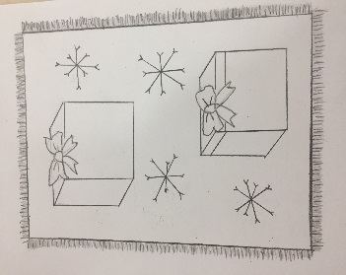 | Бумага, карандаш, линейка
Вырезать из картона два листа А4 для основы открытки и соединить их между собой полоской эластичного картона |  | Картон, ножницы, линейка, карандаш, нож канцелярский, клей «Момент».
Раскроить тканевую основу из мешковины, обработать края шпагатом | 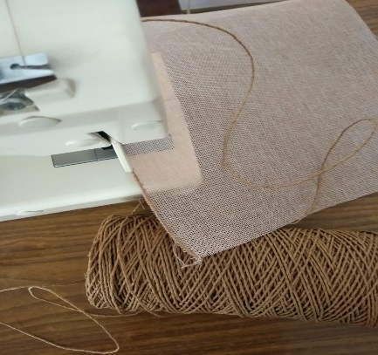 | Швейная машина, нитки, ножницы, шпагат, мешковина.
Выкроить вторую деталь из мешковины на 20мм шире по всем сторонам чем основа, обработанная шпагатом. Выполнить бахрому по срезам. Соединить два слоя мешковины стачным швом. | 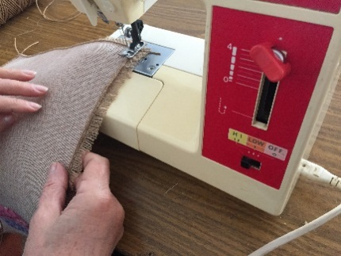 | Основа из мешковины, мешковина с бахромой, нитки, ножницы, швейная машина.
Простегать четыре слоя ткани параллельными строчками шириной 10мм. Разрезать ткани, не затрагивая нижний слой. | 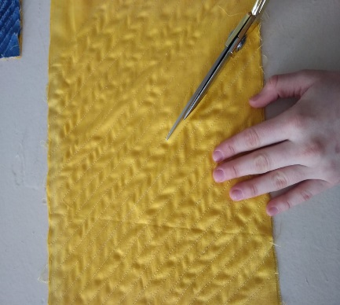  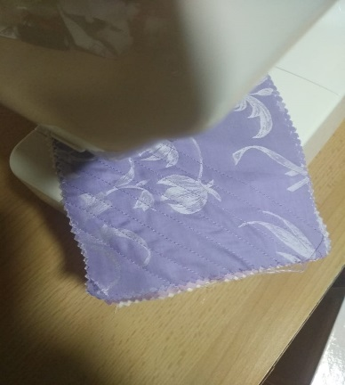 | Швейная машина, ножницы, нитки, образец ткани.
Придать объёмность («разлохматить») с помощью щетки. Такой способ обработки ткани называется техникой «синель» | 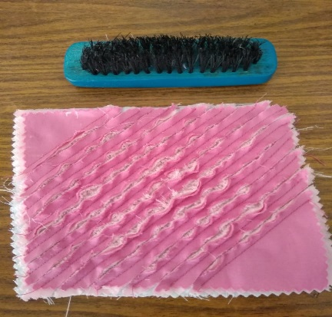 | Щётка жёсткая, образец ткани
Вырезать на мешковине контур "подарка" | 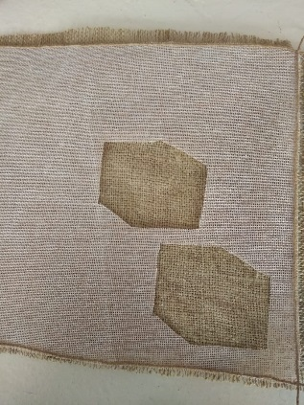 | Ножницы, мешковина, шаблон
Соединить зигзагообразной машинной строчкой вырезанные полости мешковины с образцом ткани «синель». способом подкладной заплаты. | 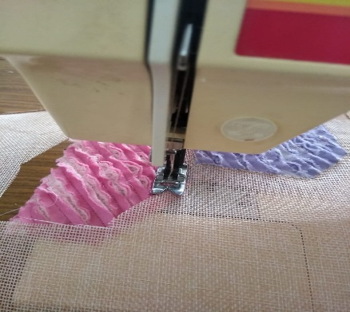 | Швейная машина, нитки, ножницы, мешковина, образцы тканей в технике «синель».
Завязать объемные банты из атласных лент и наклеить их на «подарок». | 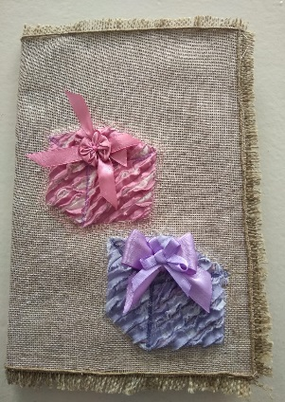 | Атласные ленты, мешковина, ножницы, клеевой пистолет
Наклеить декорированную мешковину на картонную основу с помощью клеевого пистолета | 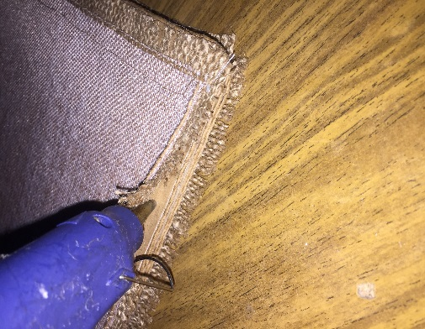 | Клеевой пистолет, открытка, мешковина.
Приклеить новогодний декор | 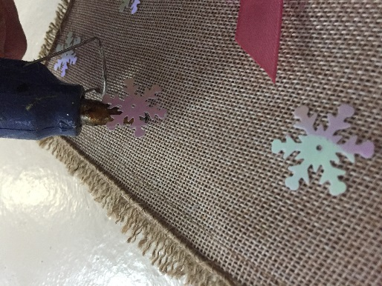 | Снежинки, клеевой пистолет, открытка.
В технике "Скрапбукинг" оформить внутреннюю сторону открытки: 1.Наклеить на лист бумаги для скрапбукинга рамку для фотографии; на второй лист карман для пожеланий. Выполнить на листах декоративную отделочную строчку на расстоянии 10мм от края. | 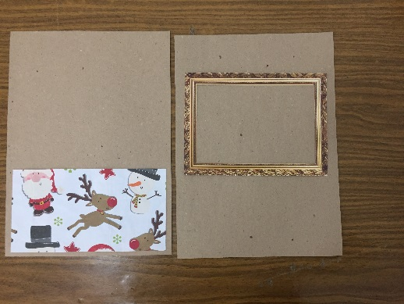 | Бумага для скрапбукинга, открытка, картонная рамка, цветная упаковочная бумага, нитки, клей.
Наклеить оформленные листы на внутреннюю часть открытки, украсить цифрами и новогодним декором | 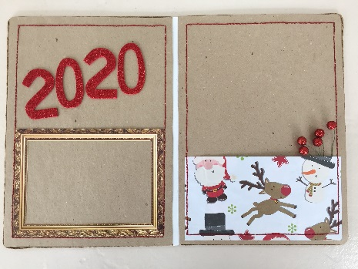 | Открытка, фоамиран, ножницы, новогодний декор, клей.
Визуально оценить готовое изделие, доработать при необходимости | 